KUESIONER DUKUNGAN KELUARGA
Kuesioner dukungan keluarga diadopsi dari “Hubungan Dukungan Keluarga dengan Tingkat Penerimaan Diri Pasien Gagal Ginjal Kronik di Unit Hemodialisa RSUD dr. Sayidiman Magetan” oleh Rosyidah Kurniarifin
Skor untuk pertanyaan = selalu (4), sering (3), kadang-kadang (2), tidak pernah (1)
Interpretasi dari kuesioner dukungan keluarga dikategorikan menjadi 4 :
- Sangat baik = 66-80
- Baik = 51-65
- Cukup = 36-50
- Kurang = 20-35
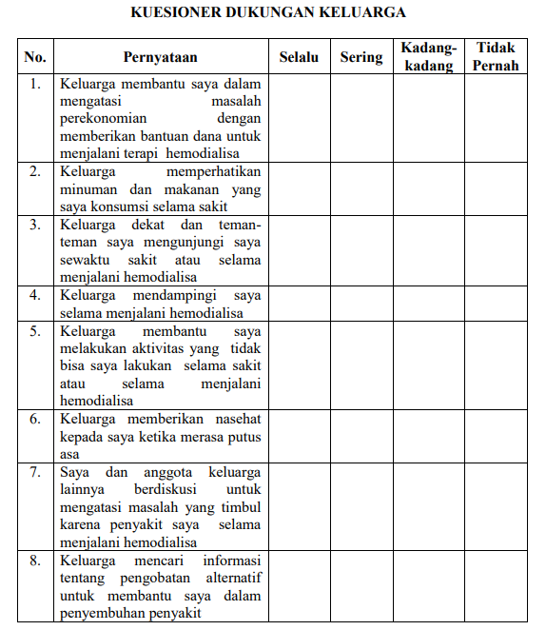
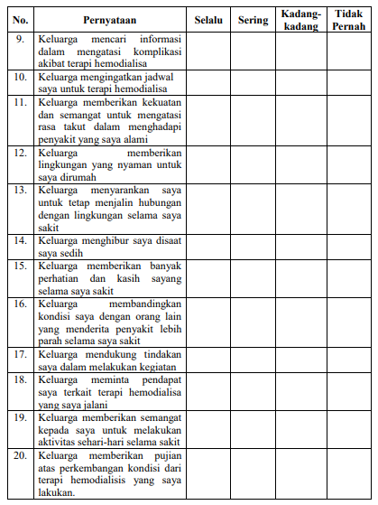

SKALA KELELAHAN FACIT
FACIT-F udah dilakukan validasi kuesioner oleh Jhonson P. Sihombing, dkk dinyatakan valid mengukur Tingkat kelelahan pasien PGK yang melakukan hemodialisis rutin di Indonesia
Diadopsi dari website https://www.facit.org/measures/facit-fatigue
Skor untuk pertanyaan = sangat banyak (4), cukup banyak (3), sedang (2), sedikit (1). Tidak sama sekali (0)
Interpretasi dari kuesioner FACIT-F dikategorikan menjadi 3 :
- Berat = <17
- Sedang = 18-30
- Ringan = 31-40
